2026年9月11日八年级道德与法治作业
学校:___________姓名：___________班级：___________考号：___________
一、单选题
1．2024年12月17日，神舟十九号乘组航天员蔡旭哲、宋令东、王浩泽密切协同，在空间站机械臂和地面科研人员配合支持下，出舱活动取得圆满成功。三位宇航员的社会关系属于（ ）
A．血缘关系 B．业缘关系 C．地缘关系 D．合作关系
2．社会关系从建立的基础可分为血缘关系、地缘关系和业缘关系。下列内容与社会关系搭配正确的是（ ）
A．谁言寸草心，报得三春晖——地缘关系
B．将军百战死，壮士十年归——地缘关系
C．老乡见老乡，两眼泪汪汪——业缘关系
D．本是同根生，相煎何太急——血缘关系
3．下图告诉我们的主要道理是（ ）
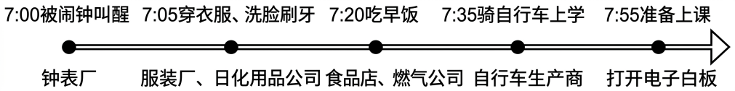
A．人们在社会交往中形成各种关系
B．人的身份是在社会关系中确立的
C．个人幸福感取决于社会发展程度
D．一个人的生存和发展离不开社会
4．“成功的途径有很多，社会为我们铺路搭桥。”这句话告诉我们（ ）
①个人的生存和发展离不开社会
②个人只要在社会中生活，就能成为合格的社会成员
③社会为个人的成长提供支持
④在社会中生活，我们一定会成功
A．②③ B．①③ C．①④ D．②④
5．我们是父母的子女，小区里的业主，是商场的消费者，是祖国未来的建设者……这说明（ ）
A．生活中，每个人只能有一种身份
B．社会关系是由人的身份确定的，各有不同
C．社会关系不同，我们的身份相同
D．不同的社会关系中，我们具有不同的身份
6．人的成长是不断社会化的过程。通过社会化，我们逐步成长为一名合格的社会成员。下列属于人的社会化过程的是（ ）
①小宁报名担任科技馆志愿讲解员 ②小红身为班干部时刻严格要求自己
③小康看到一群人闯红灯便跟着闯 ④小岚养成早睡早起的习惯
A．①③ B．①② C．①④ D．②④
7．“双减”背景下，全国各地学校在作业设计与布置上，花样层出不穷。下表是我市某中学给八年级学生设计的“国庆”假期作业清单中的一项。完成该项作业有助于同学们（ ）
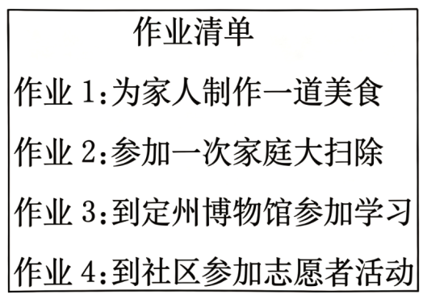
①深入生活实际，提高个人实践能力
②关注社区治理，指导社区志愿活动
③参与政治生活，提高管理国家事务能力
④了解社会、融入社会，养成亲社会行为
A．①② B．①④ C．②③ D．③④
8．“有一份光，发一份热，就如萤火一般，也可以在黑暗里发一点光，照亮人们的心。”南昌县洪飞学校志愿服务活动在每年暑期举办，小志愿者们一起救助流浪动物、为盲友读书、在社区参与各种岗位服务，展现了洪飞学子“大效于世”的情怀与担当。这些行为（ ）
A．是服务社会的亲社会行为 B．主要是为了获得社会的赞誉
C．是塑造健康人格的唯一途径 D．只是为了追求个人价值的实现
9．小明是一个个性活泼、善于交往的学生，今年暑假期间，他通过参与实践活动，提高自己的道德素质和守法观念等。这说明（ ）
A．我们在学校生活中学习科学文化知识 B．我们在家庭生活中学习基本生活技能
C．在社会生活中，我们学习行为规范 D．我们应该远离学校，积极投身于社会实践
10．在日常生活中，吃饭有“饭搭子”，运动有“运动搭子”，做好事还有“公益搭子”。有人认为，“搭子”是朋友之外的补充，可以帮助年轻人丰富社交、融入社会、亲近社会。以下关于“搭子”的说法，你最赞同的是（ ）
A．结成“公益搭子”，有助于融入社会，养成亲社会行为
B．通过“搭子”能够帮助我们解决所有问题
C．人的生存和发展可以离开社会，有没有“搭子”无所谓
D．在不同的“搭子”关系中，我们具有相同的身份和角色
11．以下是亮亮一家人的几组生活镜头，这体现网络（ ）
镜头一：亮亮在网上查阅江豚的相关资料。
镜头二：妈妈用微信小程序预约医院门诊。
镜头三：爸爸“云”游中国大运河博物馆。
A．促进民主政治的进步
B．为经济发展注入新的活力
C．为文化传播搭建平台
D．让生活更便利和丰富多彩
12．为了高效解决民生诉求，阜阳市在全省率先建设“两有三解”平台，为群众和企业解难解惑解烦，该平台自上线以来，共收到投诉意见366.8万件，办结率达到了96.7%，群众满意率达93.2%。这说明（ ）
A．网络为经济发展注入新的活力
B．网络促进民主政治的进步
C．网络打破时空限制，促进人际交往
D．网络为科技创新搭建新平台
13．“中国梦归根到底是人民的梦必须紧紧，依靠人民来实现。”习近平总书记的这句话反映了个人与社会的关系是（ ）
A．个人的生存与发展离不开社会
B．社会的发展需要每个人的积极参与
C．一个人要有理想，才会有奋斗的动力
D．个人的发展不需要社会
二、材料题
14．阅读材料，回答问题。
我国著名哲学家、史学家任继愈说：“我们每个人都不是单独存在的，人是社会动物，个人的知识都是从社会中获得的。”个人社会化是一个漫长而复杂的过程，它伴随着我们的一生。在这个过程中，我们不断地学习、成长和改变，最终成为能够适应社会、参与社会生活的合格成员。因此，我们应该珍惜每一次社会化的机会，不断地提升自己、完善自己，为社会的进步和发展贡献自己的力量。
- “个人的知识都是从社会中获得的。”在社会生活中你进行了哪些社会化学习？

- “个人社会化是一个漫长而复杂的过程，它伴随着我们的一生”，对此你会对自己有何要求？

15．【走进社会实现价值】
阅读材料，完成下列要求。
2024年3月5日是第61个“学雷锋纪念日”，也是第25个“中国青年志愿者服务日”，为进一步培育和践行社会主义核心价值观，鼓励青年志愿者学习雷锋精神，弘扬“奉献、友爱、互助、进步”的志愿精神，某中学组织开展了一系列主题多样、形式多彩的志愿服务活动，如义务植树造林、安全用电宣传、防火防灾宣传、文明交通引导、环境卫生清扫等，并在全校范围内发起倡议。
- 结合材料，说说青少年如何在志愿服务活动中养成亲社会行为?

(2)除此之外，你还通过哪些方式了解社会生活?请写出两例。

